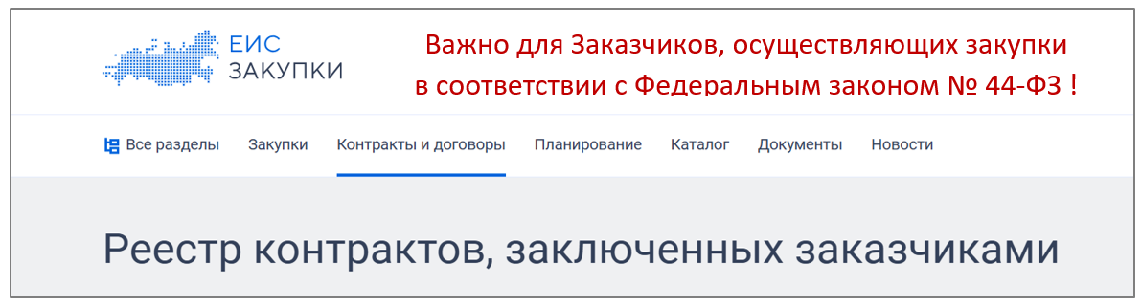
Важно для Заказчиков, осуществляющих закупки
в соответствии с Федеральным законом № 44-ФЗ !

Управление Федерального казначейства по Кемеровской области – Кузбассу информирует об изменениях, внесенных постановлением Правительства РФ
от 02.09.2025 № 1353 в Правила ведения реестра контрактов, заключенных заказчиками, в части корректировки срока направления информации об изменении кодов классификации расходов бюджетов (КБК).
Информация об изменении КБК направляется в Реестр контрактов –
не позднее 5-го рабочего дня со дня доведения соответствующих лимитов бюджетных обязательств.
Сроки направления в Реестр контрактов информации об изменении кодов видов расходов (КВР), кодов целевой статьи расходов бюджетов (КЦСР)
не изменились – не позднее 1 февраля финансового года, в котором подлежат применению соответствующие измененные коды.
Обращаем внимание, если КБК, КВР, КЦСР подлежат изменению
в соответствии с бюджетным законодательством Российской Федерации,
то проверка органами контроля информации об изменении вышеуказанных кодов на соответствие документу-основанию, не осуществляется.
При этом органами контроля осуществляется проверка целевого расходования бюджетных средств!

